第一步：进入微信报名页面：
微信购标客户使用界面流程图
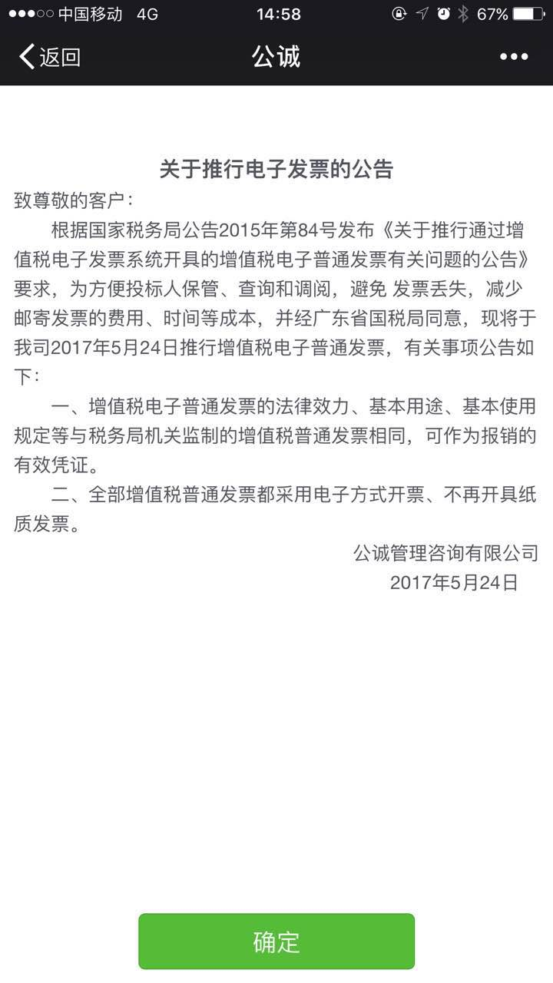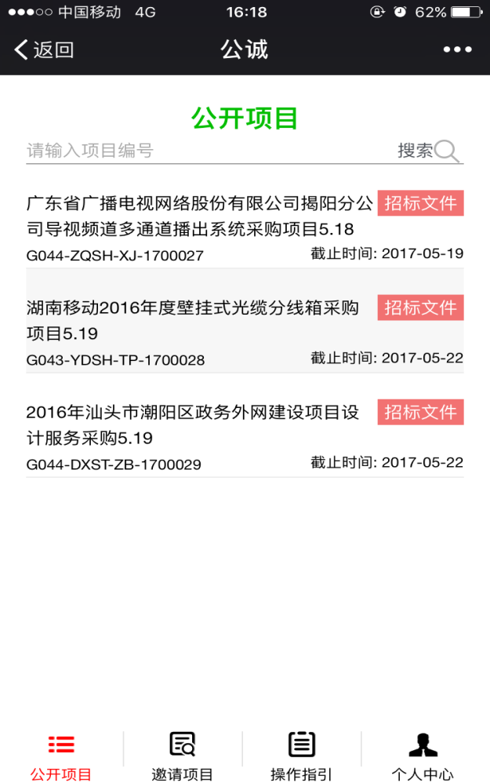
客户进入微信报名页面后弹出此提示框，一个微信号一天只显示一次

第二步：填写资料
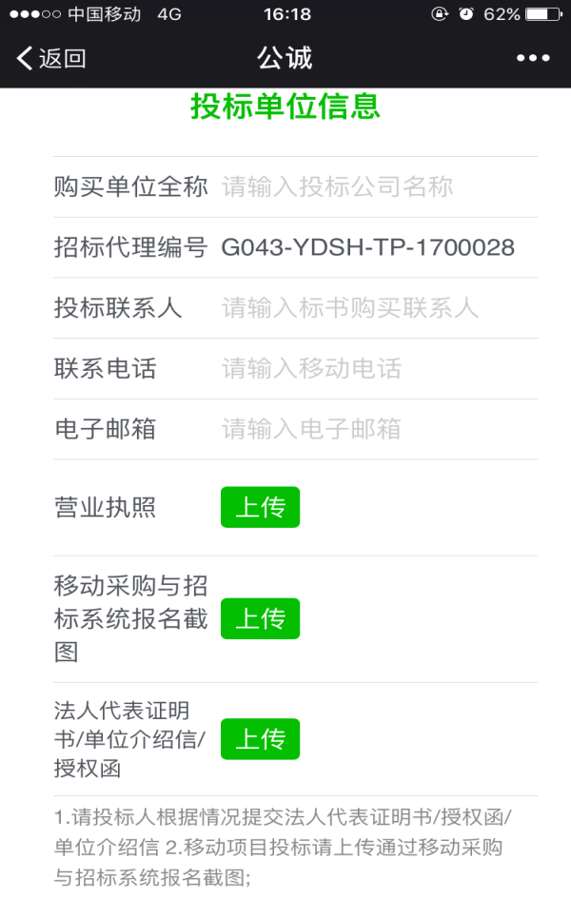
第三步：选择增值税普通发票（电子发票）
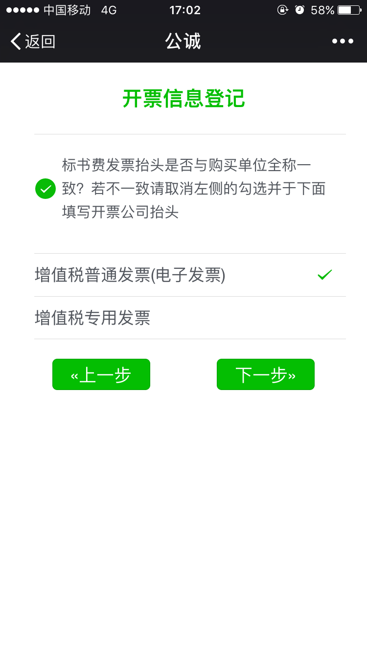
【增值税电子发票（普票）】无需填写复杂的开票资料，且可在微信付款后10分钟内在订单界面获取发票，避免发票邮寄丢失等情况。

【增值税专用发票】须通过后台审核后开具，获取时间长，投标人请提供详细邮寄信息，发票邮寄费用到付。
第四步：确认所需购买的标段
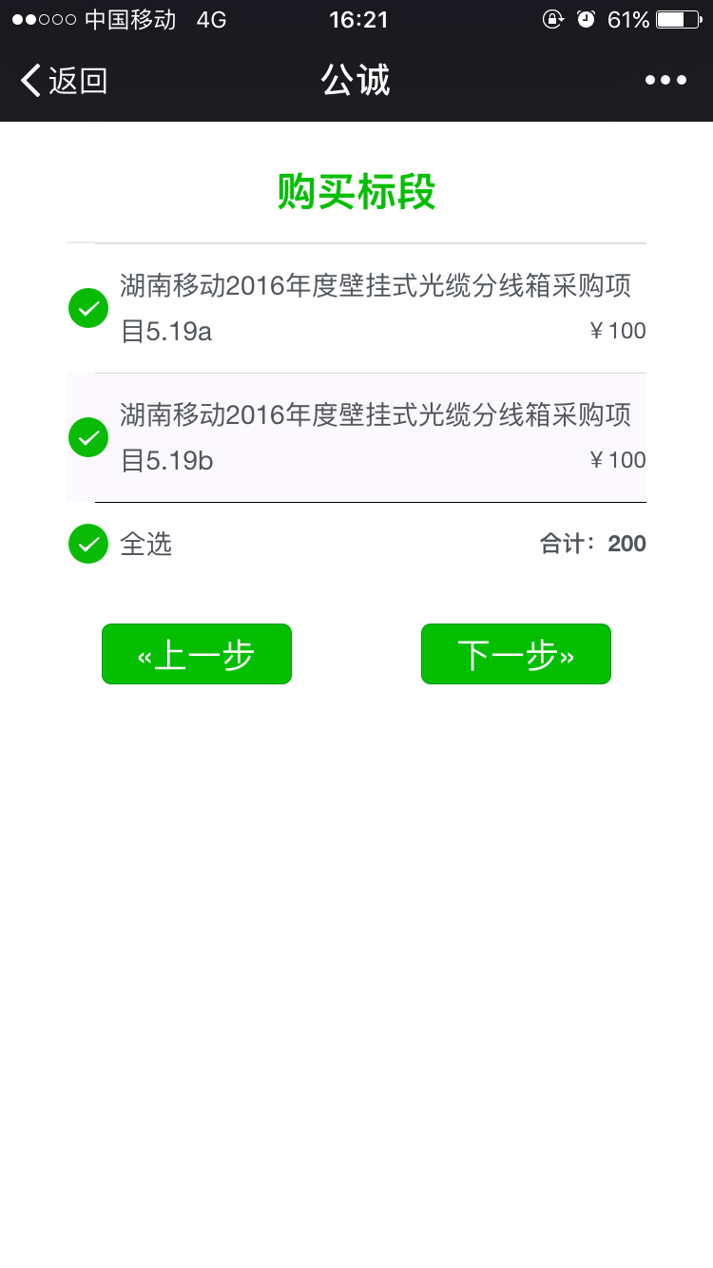
第五步：再次确认信息
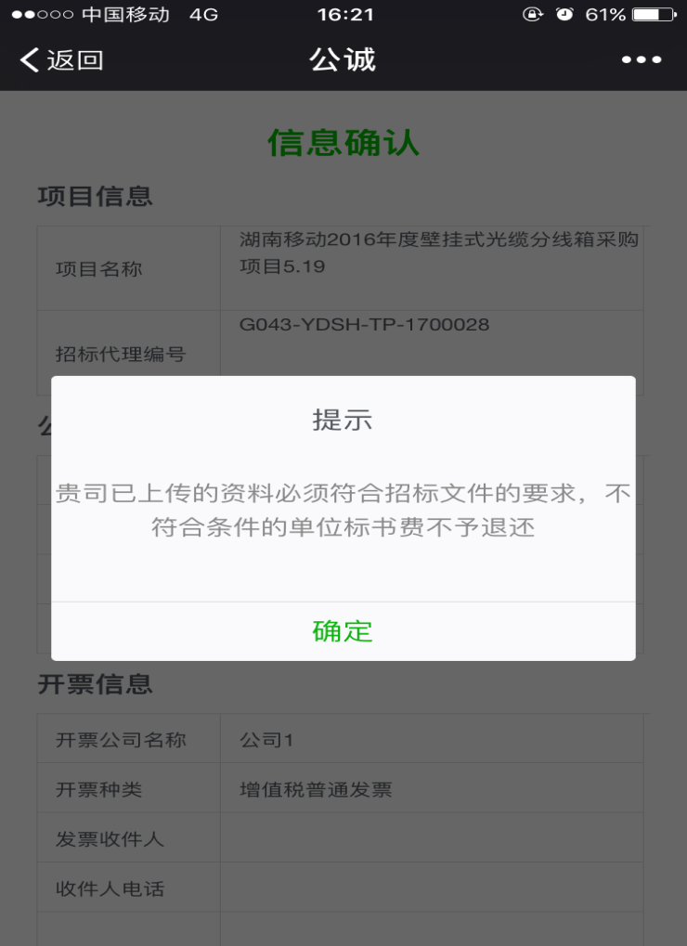
第六步：支付页面
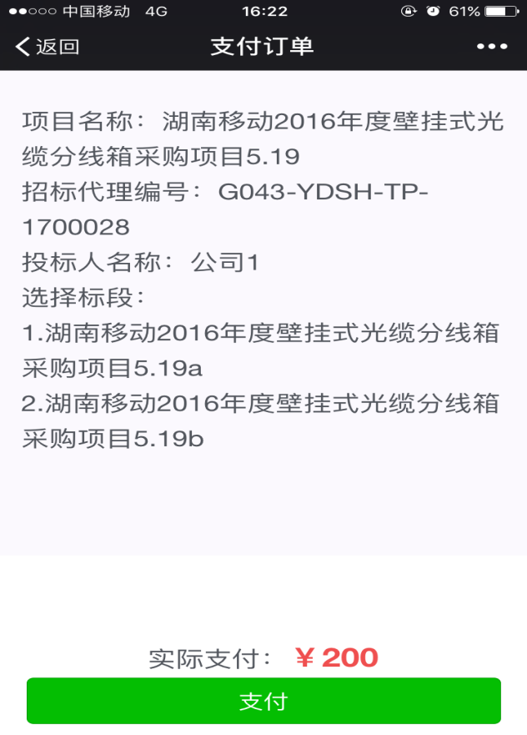

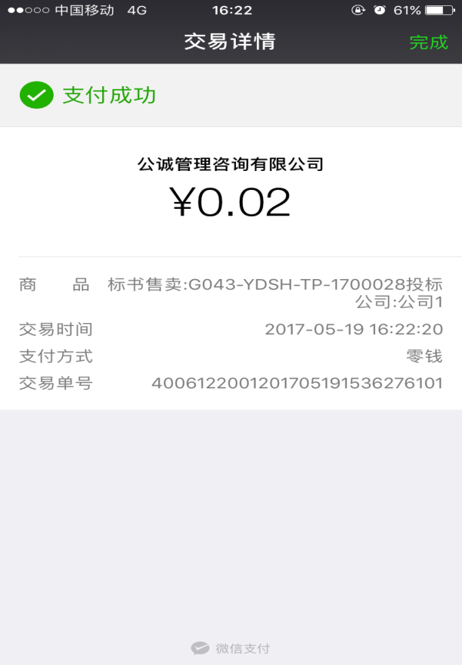
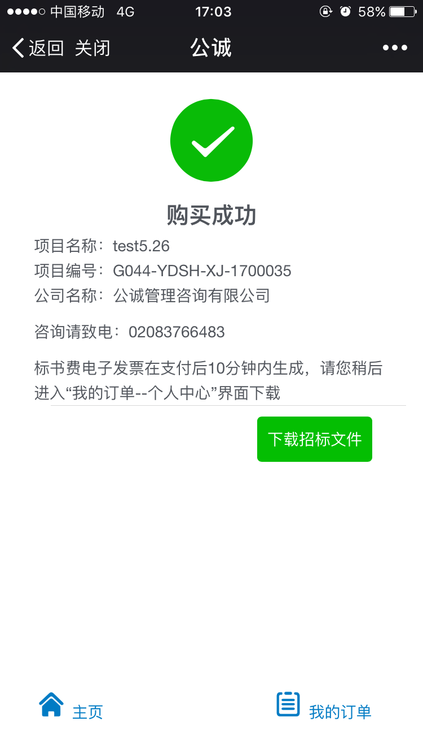
第七步：点击“我的订单----个人中心”下载标书费电子发票
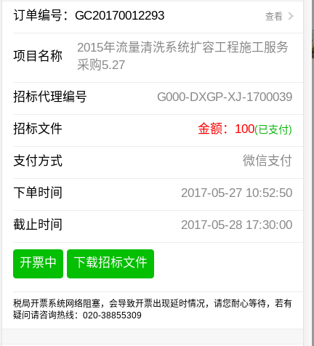
若开票状态为“开票中”则会出现此提示语
开票成功后则显示“下载标书费电子发票”
投标人可点击此处查看自己填写的资料

说明：若选择增值税专用发票，显示如下：
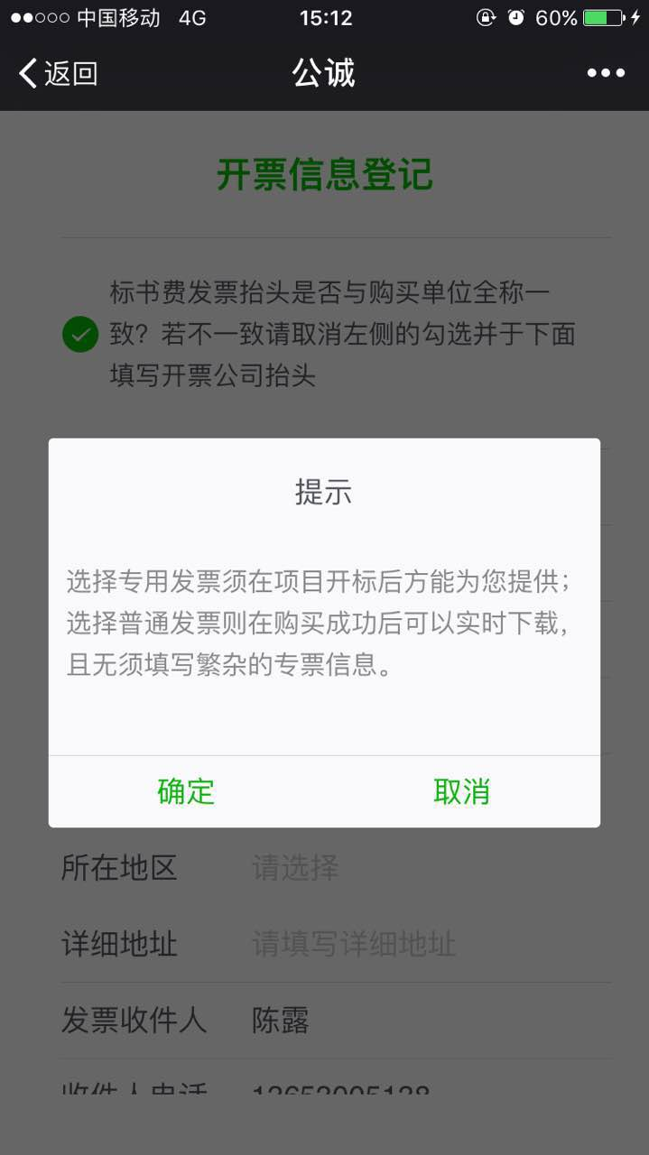
提示
增值税专用发票须在开标后方能为您提供，并且邮寄费用由收方付，请问是否继续选择增值税专用发票？

确定 取消
备注：若付款方式选择电汇支付的，电子发票则在开标时间后，系统自动发送至投标人邮箱；付款方式为微信支付的，只要支付成功，无论什么情况（例如：重复购买）系统都会正常开票，特别是需要在甲方系统上报名的项目，请项目负责人对投标人做好解释说明工作，以免造成退票退款的
工作。
